# 百度地图

## 内容介绍

1.了解地图的使用场景

2.百度地图介绍

3.显示公司地址案例

4.展示到公司路线案例

# 第一章 使用场景

​ 地图的使用场景非常广泛。地图定位可以更直观的说明位置及周边环境，让用户更好的了解地理位置信息，导航功能更好的规划路径，以方便出行。定位，导航等成功互联网上最常见的功能之一。

例如：

链家地产：

<https://map.lianjia.com/map/110000/ESF>

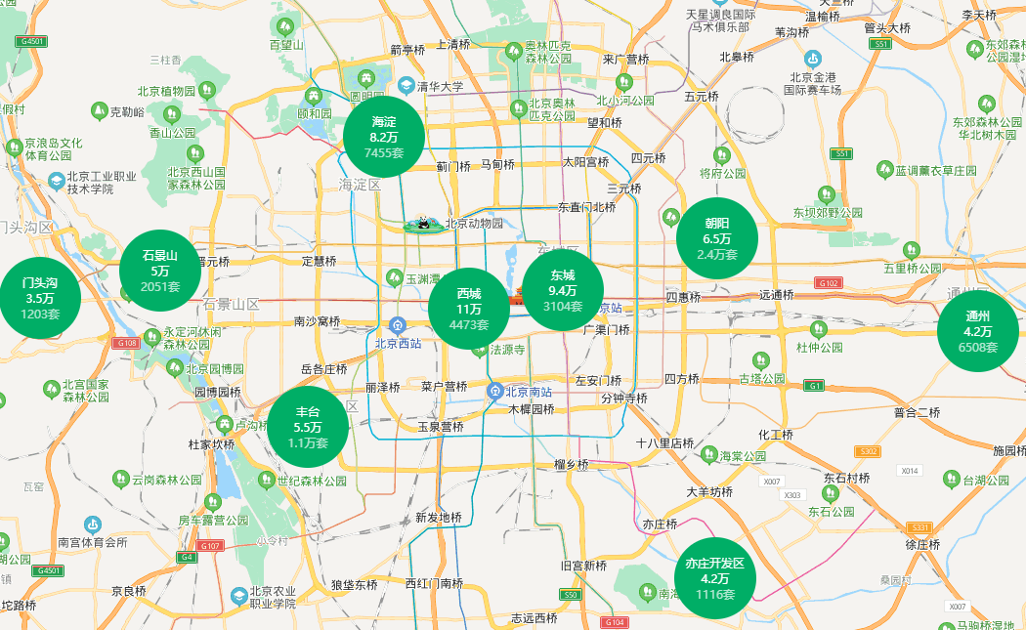

尚硅谷北京公司地址：

<https://map.baidu.com/poi/%E5%B0%9A%E7%A1%85%E8%B0%B7(%E5%8C%97%E4%BA%AC%E6%A0%A1%E5%8C%BA)/@12954875.111916054,4853833.017105044,16.8z?uid=b18b73e9fddcabf015a19062&ugc_type=3&ugc_ver=1&device_ratio=1&compat=1&querytype=detailConInfo&da_src=shareurl>

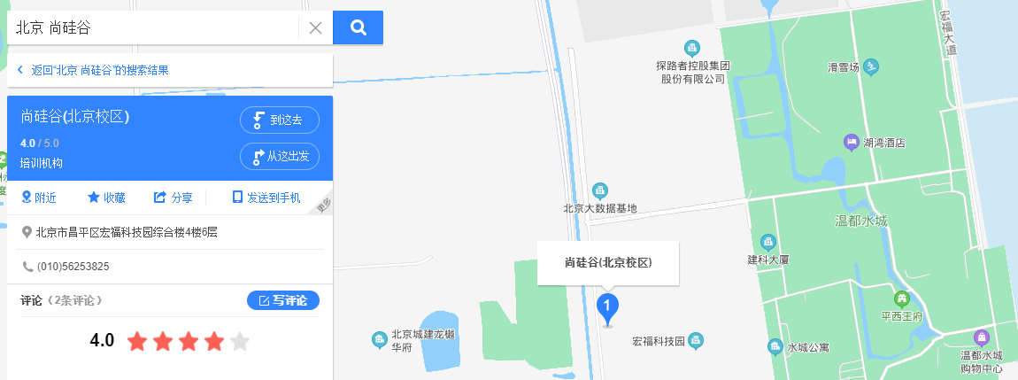

这是一个很常见的技术，公司地址，房产位置，饭店，酒店等行业，只要是用户需要找地方的时候，就可能出现地图技术的身影。涉及到我们生活的方方面面。

* 定位
* 地图
* 轨迹
* 路线规划
* 导航
* 路况

影音娱乐：

​利用精准定位服务，获取用户位置，为用户推荐基于LBS(Location Based Services，LBS基于位置服务)的相关内容，推荐周边其他用户，增强用户社交属性，助力开发者为用户进行精准化营销推送。 例如：斗鱼，唱吧，爱奇艺等

社交通讯：

​ 为基于位置的社交应用提供附近的人、位置分享、个性化推荐，根据好友位置计算距离、路线规划等位置服务。 例如：陌陌，探探等

智能硬件：

​ 以智能可穿戴、智能家居、智能交通设备和VR设备为代表，解决用户定位难题，助力开发者实现用户精准定位、远程定位、地理围栏监控提醒等功能。例如：小天才等

​ 支持在APP端和可穿戴设备端同步显示导航信息，可查看清晰的路线指引及语音导航提示。 手机APP端同时可以看到导航过程中的实时移动轨迹，实现全程守护。

​ 存储海量轨迹、展示精准轨迹并记录行车图像，基于鹰眼为用户提供驾驶行为分析、车家互联等智能服务。 例如：滴滴打车等

电商购物：

​ 基于用户的精确位置，为用户推荐商品，为用户自动填写收货地址，优化送货体验，通过精准定位实时查看运输位置。 例如：小米，苏宁等  
用车服务：

​ 提供出行用车服务，利用精准定位和位置描述，明确用车起点，帮助司机更好的找到用车用户。

​ 用地图服务，用户能够快速寻车、用车、还车，有效助力开发者提升整备车辆、运力调度、精准投放的效果。

​ 专业的轨迹纠偏和里程计算服务帮助网约车平台校正用车计费 。

​ 构建车队管理和运维平台，实现车辆轨迹追踪、车辆运行和停放区域监控、运维任务指派等自动化管理，提升运营效率。

例如：摩拜单车，邦德，货拉拉，曹操专车等。

生活服务：

​ 利用精准定位服务，获取用户位置，推送周边服务。 例如：饿了么等

​ 用地图服务找吃的、找玩的、找房子、找办事网点 。例如：美团。

在线旅游：

​ 酒旅及智慧景区业务，支持各种方式导航前往目的地 。例如：携程。  
共享出行：

例如：摩拜单车。  
资讯娱乐：

基于用户当前位置推荐同城／附近的资讯信息，实现基于位置的娱乐互动。 例如：快手。

物流：

​ 物流车辆和快递员实时轨迹接入鹰眼，结合鹰眼地理围栏进行运输时效性考核、驾驶安全监控、道路收费校验、快递员行为考核，提升物流配送准时性和安全性。

​ 利用驾车和电动车路线规划，为支干线物流和末端配送提供准确的路线规划、耗时预估和道路收费预测。 例如：圆通，邦德等

房产:

​ 用户在查看房源时，通过路线规划查看房源与地铁、公交站、商场等生活设施的路线和距离，帮助用户合理置业。例如：贝壳，房天下。  
旅游:

​ 用户在预定酒店、设计旅游线路时，通过路线规划分析酒店、景点、交通站点之间的路线距离，帮助用户更高效规划行程。例如：携程，航班管家等

智慧景区：

​ 为新型智慧景区提供AR步行导航服务，开发者可自定义设置导航人物，让用户获得不同寻常的全新体验。

# 第二章 技术介绍

​ 市面常见的地图API有很多，例如：

​ 百度地图API ：<http://lbsyun.baidu.com>

​ 高德地图API：<https://lbs.amap.com>

​ 腾讯地图API：<https://lbs.qq.com>

​ 搜狗地图API：<http://map.sogou.com/api/>

​ 其中最常用的是高德地图API(阿里)和百度地图API。

​ 这里要说的是百度地图API。

# 第三章 技术使用

我们主要学习几个技术的简单应用：定位技术、主要讲路径规划和导航。

## 3.1.账号说明

查看API地址：<http://lbsyun.baidu.com>

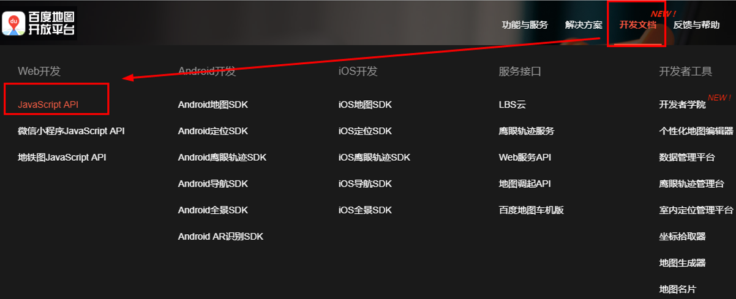

**要先进行注册账号和申请密钥（ak）才可使用该服务，接口无使用次数限制，请放心使用**

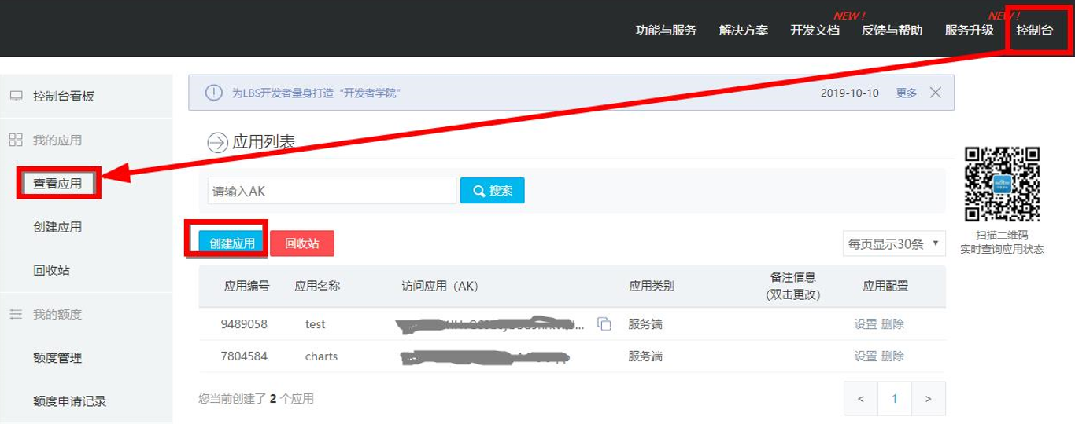

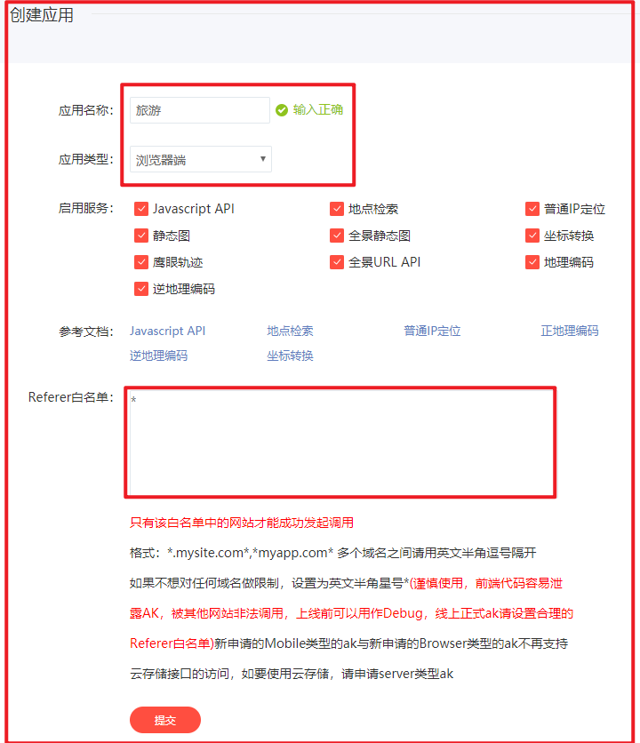

## 3.2.入门DEMO

**1.准备页面**

<!DOCTYPE html>

您也可以根据需要选择其他类型的文档声明，这样浏览器会以标准的方式对页面进行渲染，保证页面最大的兼容性。

**2.适应移动端页面展示**

<**meta** **name**="viewport" **content**="initial-scale=1.0, user-scalable=no" />

**3.设置容器样式**

<**style** **type**="text/css">

html{**height**:100%}

body{**height**:100%;**margin**:0px;**padding**:0px}

#container{**height**:100%}

</**style**>

**4.引用百度地图API文件**

<**script** **type**="text/javascript" **src**="http://api.map.baidu.com/api?v=3.0&ak=您的密钥"></**script**>

**5.创建地图容器元素**

<**div** **id**="container"></**div**>

**6.创建地图实例**

**var** map = **new** BMap.Map("container");

注意：

​ 1.在调用此构造函数时应确保容器元素已经添加到地图上。

​ 2.命名空间 API使用BMap作为命名空间，所有类均在该命名空间之下，比如：BMap.Map、BMap.Control、BMap.Overlay。

**7.设置点坐标【北京天安门坐标】**

**var** point = **new** BMap.Point(116.404,39.915);

注意：在使用百度地图JavaScript API服务时，需使用百度BD09坐标，如使用其他坐标（ WGS84、GCJ02）进行展示，需先将其他坐标转换为BD09，详细说明请参考坐标转换说明，请勿使用非官方的转换方法！！！

**8.地图初始化，同时设置地图展示级别**

map.centerAndZoom(point, 15);

至此，我们就快速创建了一张以天安门为中心的地图~

<!DOCTYPE html>

<**html**>

<**head**>

<**meta** **name**="viewport" **content**="initial-scale=1.0, user-scalable=no" />

<**meta** **http-equiv**="Content-Type" **content**="text/html; charset=utf-8" />

<**title**>Hello, World</**title**>

<**style** **type**="text/css">

html{**height**:100%}

body{**height**:100%;**margin**:0px;**padding**:0px}

#container{**height**:100%}

</**style**>

<**script** **type**="text/javascript" **src**="http://api.map.baidu.com/api?v=3.0&ak=1yGIc901IHvG65b3jGUu5nrkWUOYpT3c">

</**script**>

</**head**>

<**body**>

<**div** **id**="container">

</**div**>

<**script** **type**="text/javascript">

**var** map = **new** BMap.Map("container");

// 创建地图实例

**var** point = **new** BMap.Point(113.844656, 22.632231);

// 创建点坐标

map.centerAndZoom(point, 15);

// 初始化地图，设置中心点坐标和地图级别

</**script**>

</**body**>

</**html**>

## 3.3.常见API

1.这样的一个地图并不能**缩放**，可以进行如下设置

map.enableScrollWheelZoom(true); //开启鼠标滚轮缩放

2.可以给地图中的点**添加标注**,添加标注的时候要一个point(坐标)对象，把标注添加到坐标位置。

**var** marker = **new** BMap.Marker(point); // 创建标注

map.addOverlay(marker); // 将标注添加到地图中

3.可以给当前**标注添加点击事件**

marker.addEventListener("click", **function**(){

alert("您点击了标注");

});

4.也可以把标注拖走

marker.enableDragging();

marker.addEventListener("dragend", **function**(e){

alert("当前位置：" + e.point.lng + ", " + e.point.lat);

});

可以添加信息窗口

**var** opts = {

width : 250, // 信息窗口宽度

height: 100, // 信息窗口高度

title : "Hello" // 信息窗口标题

}

**var** infoWindow = **new** BMap.InfoWindow("World", opts); // 创建信息窗口对象

map.openInfoWindow(infoWindow, map.getCenter()); // 打开信息窗口

注意：相关的API有很多，并不需要我们全部都劳记，只要学会使用API文档，知道怎么样进行使用百度提供的对象就可以了。

# 第四章 案例说明

我们用现有的百度API做两个案例：

## 4.1.显示公司地址信息

**步骤**

1.得到公司的坐标。

2.当页面打开的时候，显示公司信息的窗口。

**开发：**

1.可以用标注拖拽的拖动事件得到坐标。

也可以用地址解析服务从地址转换到经纬度，也可以用点击事件来得到坐标。

// 创建地址解析器实例

**var** myGeo = **new** BMap.Geocoder();

// 将地址解析结果显示在地图上，并调整地图视野

myGeo.getPoint("北京尚硅谷", **function**(point){

**if** (point) {

map.centerAndZoom(point, 16);

map.addOverlay(**new** BMap.Marker(point));

console.log(point.lng+" === "+point.lat);

}**else**{

console.log("没找到地址。");

}

}, "北京市");

这里采用地址解析服务从地址转换到经纬度。

**var** map = **new** BMap.Map("container");

map.centerAndZoom(**new** BMap.Point(116.371,40.107), 11);

map.addEventListener("click", **function**(e){

alert("当前位置：" + e.point.lng + ", " + e.point.lat);

});

map.enableScrollWheelZoom(true); //开启鼠标滚轮缩放

参照Demo中的**信息窗口示例**案例，开发如下代码：

**var** map = **new** BMap.Map("container");

**var** point = **new** BMap.Point(116.371,40.107);

map.centerAndZoom(point, 18);

**var** **sContent** =

"<h4 style='margin:0 0 5px 0;padding:0.2em 0'>尚硅谷</h4>" +

"<img style='float:right;margin:4px' id='imgDemo' src='./img/atguigu.jpg' width='100' height='30' title='尚硅谷'/>" +

"<p style='margin:0;line-height:1.5;font-size:13px;text-indent:2em'><a href='http://www.atguigu.com/'>尚硅谷现开设Java、HTML5前端+全栈、大数据、人工智能、大数据运维+Python自动化、Android+HTML5混合开发等多门学科；。</a></p>";

**var** infoWindow = **new** BMap.InfoWindow(sContent); // 创建信息窗口对象

map.openInfoWindow(infoWindow,point); //开启信息窗口

map.enableScrollWheelZoom(true); //开启鼠标滚轮缩放

结果如下：

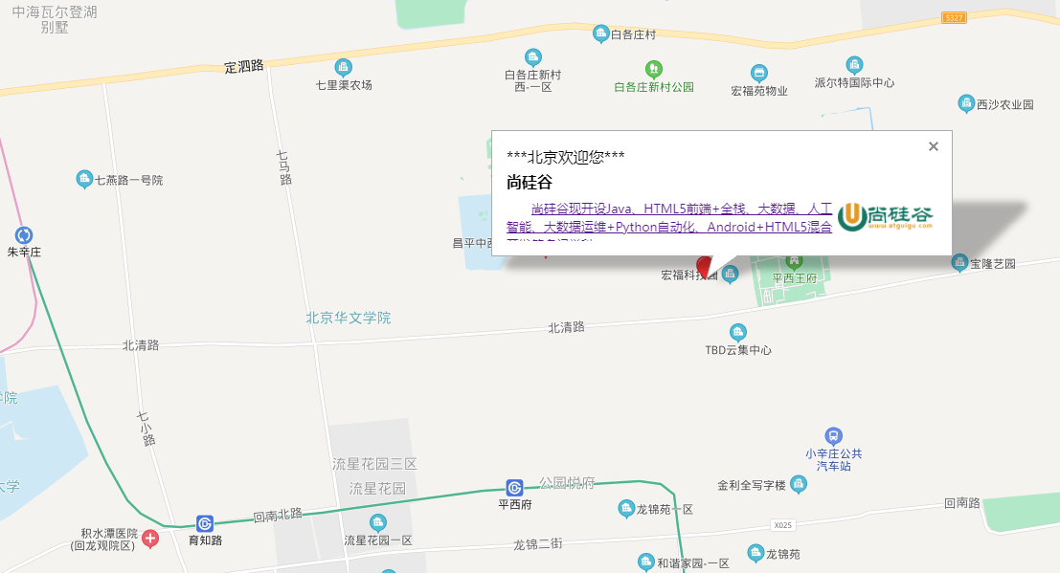

### 【总结】

地图应用在当前网络中，使用范围非常之广泛，百度地图API也日益受到开发者的青睐。其使用简单，在开发中只要创建一个map对象,其它的就可以进行可选择设置

**var** map = **new** BMap.Map("l-map");

**var** point = **new** BMap.Point(116.371,40.107);

map.centerAndZoom(point, 15);

百度地图API为我们提供的功能也是非常丰富。学会查看API文档，总结学习套路还是很重要的。

# 第五章 分店地址管理

## 5.1 拷贝页面

拷贝资料里面的页面 address.html 和 map.html 到 pages 文件夹

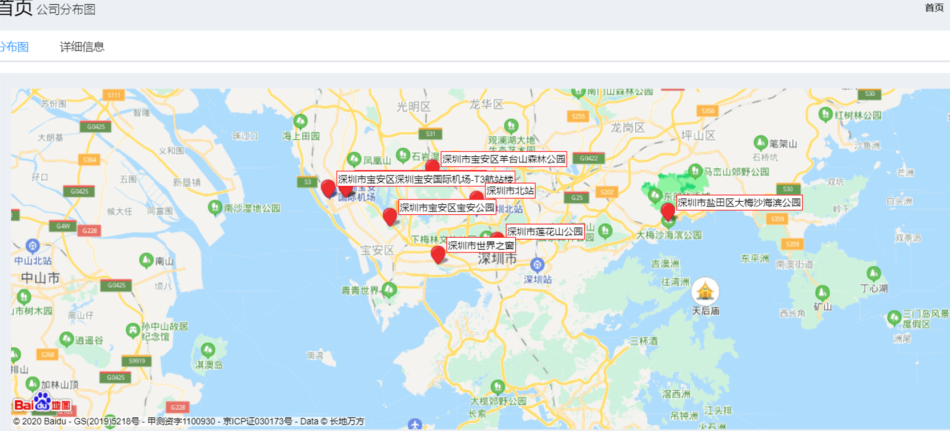

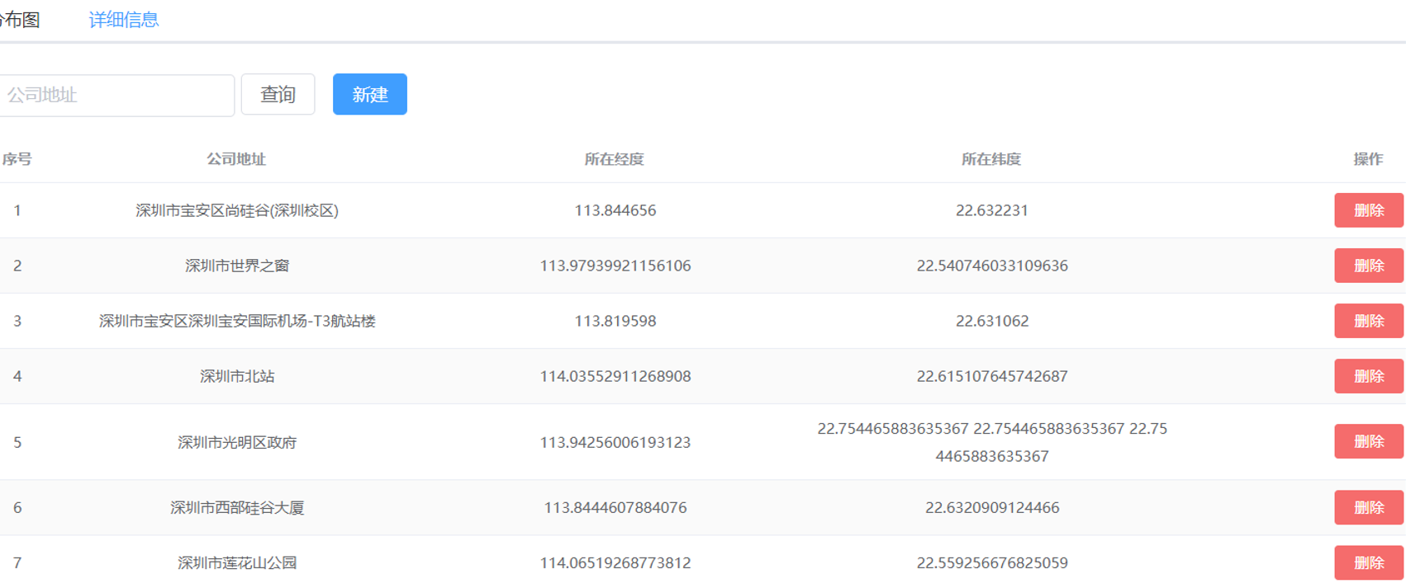

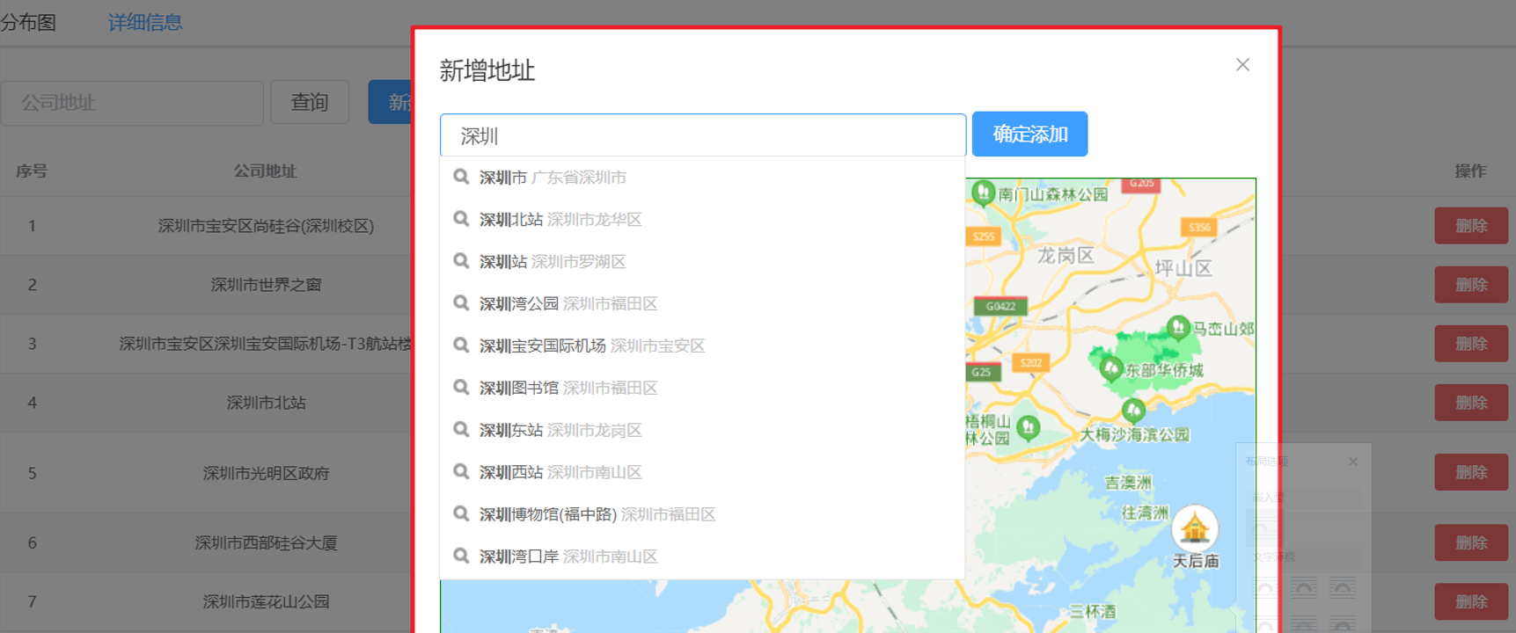

## 5.2 导入数据

导入数据到数据库

**DROP** **TABLE** **IF** **EXISTS** `t_address`;

**CREATE** **TABLE** `t_address` (

`id` int(11) **NOT** NULL AUTO_INCREMENT,

`addressName` varchar(255) CHARACTER **SET** utf8 **COLLATE** utf8_general_ci NULL **DEFAULT** NULL,

`lng` varchar(255) CHARACTER **SET** utf8 **COLLATE** utf8_general_ci NULL **DEFAULT** NULL,

`lat` varchar(255) CHARACTER **SET** utf8 **COLLATE** utf8_general_ci NULL **DEFAULT** NULL,

**PRIMARY** **KEY** (`id`) **USING** BTREE

) **ENGINE** = **InnoDB** AUTO_INCREMENT = 27 CHARACTER **SET** = utf8 **COLLATE** = utf8_general_ci ROW_FORMAT = Compact;

-- ----------------------------

-- Records of t_address

-- ----------------------------

**INSERT** **INTO** `t_address` **VALUES** (1, '深圳市宝安区尚硅谷(深圳校区)', '113.844656', '22.632231');

**INSERT** **INTO** `t_address` **VALUES** (2, '深圳市世界之窗', '113.97939921156106', '22.540746033109636');

**INSERT** **INTO** `t_address` **VALUES** (3, '深圳市宝安区深圳宝安国际机场-T3航站楼', '113.819598', '22.631062');

**INSERT** **INTO** `t_address` **VALUES** (6, '深圳市北站', '114.03552911268908', '22.615107645742687');

**INSERT** **INTO** `t_address` **VALUES** (8, '深圳市光明区政府', '113.94256006193123', '22.754465883635367');

**INSERT** **INTO** `t_address` **VALUES** (9, '深圳市西部硅谷大厦', '113.8444607884076', '22.6320909124466');

**INSERT** **INTO** `t_address` **VALUES** (10, '深圳市莲花山公园', '114.06519268773812', '22.559256676825059');

**INSERT** **INTO** `t_address` **VALUES** (18, '深圳市宝安区羊台山森林公园', '113.97127', '22.657618');

**INSERT** **INTO** `t_address` **VALUES** (24, '深圳市宝安区宝安公园', '113.909263', '22.592267');

**INSERT** **INTO** `t_address` **VALUES** (26, '深圳市盐田区大梅沙海滨公园', '114.314011', '22.598196');

**SET** FOREIGN_KEY_CHECKS = 1;

## 5.3 点击选项卡 ，加载分布图 ，加载 map.html 页面

## 5.3 加载分店地址

前端

$.ajax({

type:"GET",

url:"/address/findAllMaps.do",

// data:JSON.stringify(userList),

async: false,

contentType:"application/json;charset=utf-8",

success: **function** (data) {

**for**(**var** x=0;x<data.gridnMaps.length;x++){

adds.push(**new** BMap.Point(data.gridnMaps[x].lng,data.gridnMaps[x].lat));

addNames.push(data.nameMaps[x].addressName);

}

}

});

服务端

创建 AddressController.java

**package** com.atguigu.controller;

**import** com.alibaba.dubbo.config.annotation.Reference;

**import** com.atguigu.entity.PageResult;

**import** com.atguigu.entity.QueryPageBean;

**import** com.atguigu.entity.Result;

**import** com.atguigu.pojo.Address;

**import** com.atguigu.service.AddressService;

**import** org.springframework.web.bind.annotation.RequestBody;

**import** org.springframework.web.bind.annotation.RequestMapping;

**import** org.springframework.web.bind.annotation.RestController;

**import** java.util.ArrayList;

**import** java.util.HashMap;

**import** java.util.List;

**import** java.util.Map;

@RestController

@RequestMapping("/address")

**public** **class** **AddressController** {

@Reference

**private** AddressService addressService;

@RequestMapping("/findAllMaps")

**public** Map **findAll**(){

Map map=**new** HashMap();

List<Address> addressList = addressService.findAll();

//1、定义分店坐标集合

List<Map> gridnMaps=**new** ArrayList<>();

//2、定义分店名称集合

List<Map> nameMaps=**new** ArrayList();

**for** (Address address : addressList) {

Map gridnMap=**new** HashMap();

// 获取经度

gridnMap.put("lng",address.getLng());

// 获取纬度

gridnMap.put("lat",address.getLat());

gridnMaps.add(gridnMap);

Map nameMap=**new** HashMap();

// 获取地址的名字

nameMap.put("addressName",address.getAddressName());

nameMaps.add(nameMap);

}

// 存放经纬度

map.put("gridnMaps",gridnMaps);

// 存放名字

map.put("nameMaps",nameMaps);

**return** map;

}

@RequestMapping("/findPage")

**public** PageResult **findPage**(@RequestBody QueryPageBean queryPageBean){

PageResult pageResult=**null**;

**try**{

pageResult= addressService.findPage(queryPageBean);

}**catch** (Exception e){

e.printStackTrace();

}

**return** pageResult;

}

@RequestMapping("/addAddress")

**public** Result **addAddress**(@RequestBody Address address){

//System.out.println(address.toString());

addressService.addAddress(address);

**return** **new** **Result**(**true**,"地址保存成功");

}

@RequestMapping("/deleteById")

**public** Result **deleteById**(Integer id){

addressService.deleteById(id);

**return** **new** **Result**(**true**,"已删除地址");

}

}

创建 AddressService.java

**package** com.atguigu.service;

**import** com.atguigu.entity.PageResult;

**import** com.atguigu.entity.QueryPageBean;

**import** com.atguigu.pojo.Address;

**import** java.util.List;

**public** **interface** **AddressService** {

List<Address> **findAll**();

**void** **addAddress**(Address address);

PageResult **findPage**(QueryPageBean queryPageBean);

**void** **deleteById**(Integer id);

}

创建  AddressServiceImpl.java

**package** com.atguigu.service.impl;

**import** com.alibaba.dubbo.config.annotation.Service;

**import** com.atguigu.dao.AddressDao;

**import** com.atguigu.entity.PageResult;

**import** com.atguigu.entity.QueryPageBean;

**import** com.atguigu.pojo.Address;

**import** com.atguigu.pojo.Member;

**import** com.atguigu.service.AddressService;

**import** com.github.pagehelper.Page;

**import** com.github.pagehelper.PageHelper;

**import** org.springframework.beans.factory.annotation.Autowired;

**import** java.util.List;

@Service(interfaceClass = AddressService.class)

**public** **class** **AddressServiceImpl** **implements** **AddressService** {

@Autowired

**private** AddressDao addressDao;

@Override

**public** List<Address> **findAll**() {

**return** addressDao.findAll();

}

@Override

**public** **void** **addAddress**(Address address) {

addressDao.addAddress(address);

}

@Override

**public** PageResult **findPage**(QueryPageBean queryPageBean) {

PageHelper.startPage(queryPageBean.getCurrentPage(),queryPageBean.getPageSize());

Page<**Address**> page = addressDao.selectByCondition(queryPageBean.getQueryString());

**return** **new** **PageResult**(page.getTotal(),page.**getResult**());

}

@Override

**public** **void** **deleteById**(Integer id) {

addressDao.deleteById(id);

}

}

创建 AddressDao.java

**package** com.atguigu.dao;

**import** com.atguigu.pojo.Address;

**import** com.atguigu.pojo.Member;

**import** com.github.pagehelper.Page;

**import** java.util.List;

**public** **interface** **AddressDao** {

List<Address> **findAll**();

**void** **addAddress**(Address address);

Page<Member> **selectByCondition**(String queryString);

**void** **deleteById**(Integer id);

}

创建 AddressDao.xml

<?xml version="1.0" encoding="UTF-8" ?>

<!DOCTYPE mapper

PUBLIC "-//mybatis.org//DTD Mapper 3.0//EN"

"http://mybatis.org/dtd/mybatis-3-mapper.dtd">

<**mapper** **namespace**="com.atguigu.dao.AddressDao">

<**select** **id**="findAll" **resultType**="address">

select * from t_address

</**select**>

<!--根据条件查询-->

<**select** **id**="selectByCondition" **parameterType**="string" **resultType**="address">

select * from t_address

<**if** **test**="value != null and value.length > 0">

where addressName like "%"#{value}"%"

</**if**>

</**select**>

<**insert** **id**="addAddress" **parameterType**="address">

insert into t_address(addressName,lng,lat) values(#{addressName},#{lng},#{lat})

</**insert**>

<**delete** **id**="deleteById" **parameterType**="int">

delete from t_address where id=#{id}

</**delete**>

</**mapper**>

运行程序： <http://localhost:82/pages/main.html>